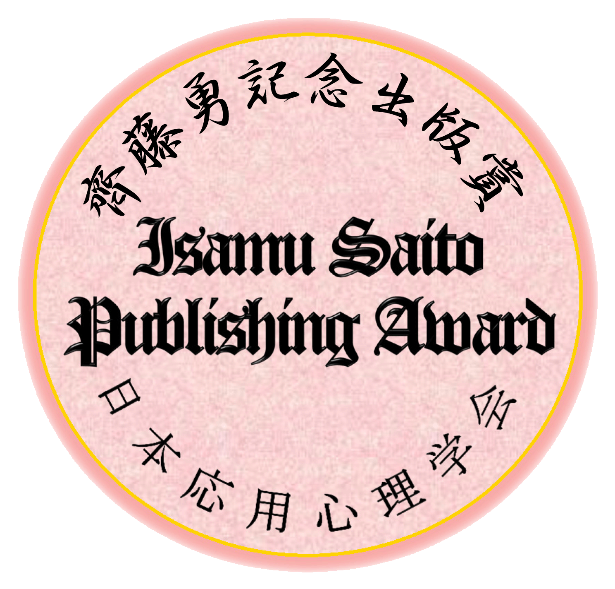
齊藤勇記念出版賞候補者推薦書

推薦者 | フリガナ |  |  | 会員  種別 | 名誉・終身  一般・院生  学生・賛助
 | 氏 名
 | 所 属
 | 住 所 | 〒
 | 電話番号 |  | FAX
 | メールアドレス

齊藤勇記念出版賞 |  |  | 年 月 日 提出
推薦対象  出版物 | 書 名
 | 著者名
 | 発行所
 | 発行年月日
推薦理由
（400字）

注意がき
- 記入にあたっては，あらかじめ日本応用心理学会齊藤勇記念出版賞規程をお読みください。
- 推薦理由の欄には，推薦図書の優れている点を簡単にしかもわかりやすく記入してください。
- 推薦対象出版物について
対象書籍は，当該年度（4月1日～翌年3月31日）に出版されたもの。
推薦書籍は推薦書に必ず１冊添えて（寄贈）ください。
- 提出先：〒162-0041 東京都新宿区早稲田鶴巻町518 司ビル3F （株）国際ビジネス研究センター
日本応用心理学会 齊藤勇記念出版賞選考委員会

